科技馆外出踩点计划

**一、基本信息**

1.踩点时间：9月26日上午9：30（最晚5点闭馆）

2.踩点人员：张尉，张军，张洲，宋兰英

3.集合地点：西门

4.场地基本情况介绍：中国科技馆新馆位于北京市朝阳区北辰东路5号，奥林匹克公园中心区东北部，鸟巢正北1公里。一共分为四层：一层分为科学乐园和华夏之光两个部分；二层分为AB两个厅；三层有ABCD四个厅；四层AB两个厅。

**二、行前准备**

1.证件：必须要带身份证

2.票务：要提前网络购票，不提供窗口购票

3.资料：初步的知识大纲、地图、路线（确定重点要关注的展区）

4.物品：录音笔、手机充电宝、存储量够的手机、U盘、手写垫板

5.餐饮：自备午餐

**三、踩点目标**

（1）确定学生团体入场和出场位置、团体票价、发票事宜。

（2）确认场馆方接待学生团体的要求有哪些，如：证明资料、接待人数、对接 人、是否允许外部人员讲解、扩音设备的使用等。

（3）确定楼层卫生间情况。

（4）熟悉展厅内容及各展项的科学原理。

（5）确定展厅内容之间的逻辑线和串接方式。

**四、场馆分布情况**

1.一楼展厅:

（1）华夏之光

展厅设有序厅、中国古代的科学探索、中国古代的技术创新、华夏科技与世界文明的交流、体验空间五个主题展区

（2）科学乐园（主要为幼龄儿童提供，不作为我们考察部分）

2.二楼展厅：探索与发现

包括A、B两个展厅，主要展示了近代以来在基础科学领域的探索与发现成果，同时也体现了人类在探索科学历程中的科学思想和科学方法。

A厅设有物质之妙、光影之绚、电磁之奥、运动之律、宇宙之奇五个展区，B厅设有数学之魅、声音之韵、生命之秘三个展区，分别展现了在化学、电磁、光学、力学、天文学、数学、声学、生命科学等领域的探索过程及取得的重大成果。多种多样的展现形式和互动手段可以让观众在参观体验的过程中领略到科学精神，享受探索与发现的乐趣。

A厅还设有电磁表演和大气压强两个主题的常设实验表演以及高压放电的定时演示项目供观众选择观看。

3.三楼展厅：科技与生活

包括A、B、C、D四个展厅。各展厅展项紧密围绕于我们生活息息相关的衣、食、住、行，展示了现代科技是如何影响和改变人们的日常生活的，以及在生活中孕育着的科技创新与发展。

A厅设有衣食之本、健康之路和气象之旅三个展区。衣食之本展区以农业生活和田园风光为主要设计场景，为观众展示了我国作为一个农业大国的发展现状，引导观众关注农业问题。健康之路展区以人体环境和生活环境相互结合的形式引导观众正确理解健康并且倡导健康的生活方式。气象之旅展区围绕“公共气象、安全气象、资源气象”的发展理念，展示千变万化的气象现象、不同的气象观测设备、气象预报的制作以及气象与人们日常生活的关系。

B厅居家之道展区展示了家具用品和家用电器、服装面料及加工技术、绿色住宅等，向观众介绍了日常家居中的科技。**（此展厅因升级暂时关闭）**

C厅信息之桥展区主要展示了信息技术的发展历程及信息技术进步给人们生活带来的改变与影响。

D厅设有交通之便和机械之巧两个展区，通过场景设计、机构展示以及操作互动等方式，生动、直观地展示了交通、机械方面的技术成就。

4.四楼展厅：挑战与未来

包括A、B两个展厅，主要展示人类面临的重大问题与挑战，展示科技创新对可持续发展的贡献，展示人类对未来生活的畅想。依据“挑战——解决方案——未来”的线索，以全球面临的重大挑战引发人们对可持续发展的关注，以影响人类社会发展进程的重要领域中的科技创新与应用反映人类面对挑战的各种努力，激励公众积极应对挑战、共创和谐未来。

A厅设有地球述说、能源世界、新型材料三个展区，向观众介绍了地球面临的各类环境问题和危机，以及为了应对各种危机在新型能源开发和新型材料应用方面的科技成就。

B厅设有基因生命、海洋开发、太空探索三个展区，向观众介绍了基因工程、海洋及海洋资源的开发利用以及太空探索等方面的科技成就。

A厅设有能源实验室，演示精彩的低温液氮实验及神奇的超导磁悬浮现象。B厅设有海洋表演台，进行与水的性质及特点有关的实验表演。

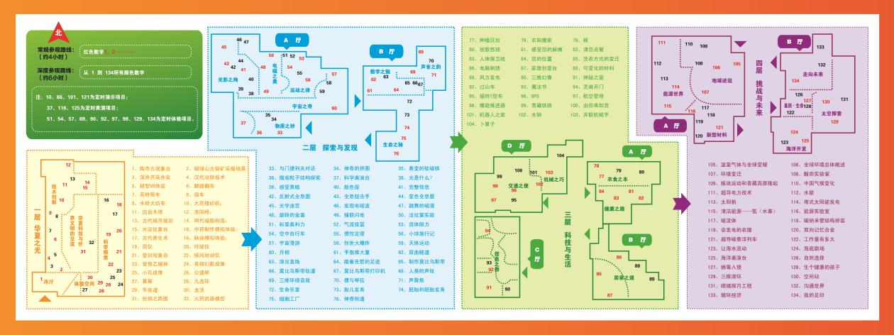

**五、踩点内容**

1.踩点重点：二楼和三楼展厅作为本次主要的考察对象，其他展厅根据时间机动处理。

2.踩点内容记录表样表

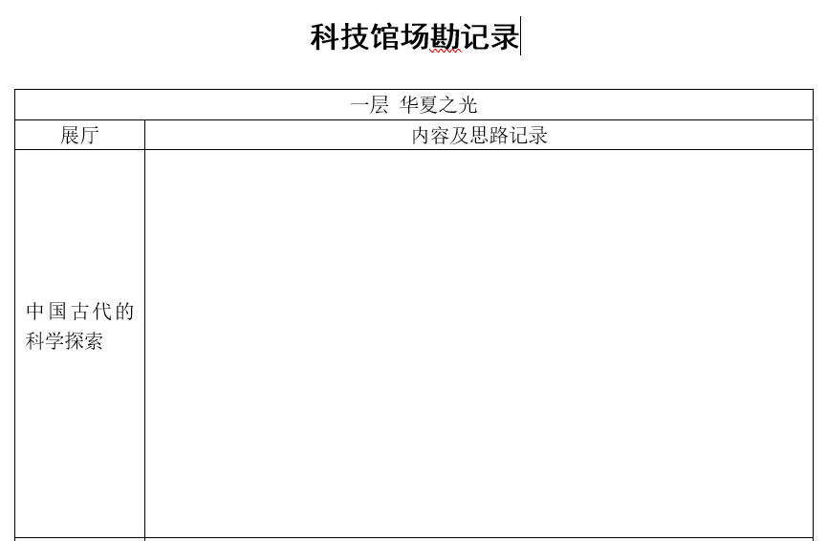

**六、人员分工**

张洲：主要负责拍照录音以及现场场地勘察

宋兰英：主要负责书面记录

张尉：利用已有知识发表个人意见，同时记录

张军：主要负责讲解

（注：每个人除主要负责项目外也可用不同方式进行记录重点）

**七、资料收集及汇总**

照片、宣传册整理、录音的收集和整理、完成踩点调研报告